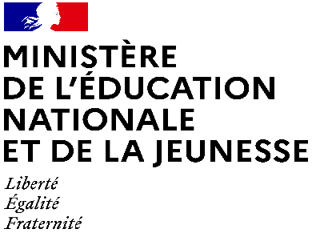
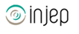

Dispositifs d’INJEP Veille & Actus n° 525 du 21 février 2024
Sport : Primes aux JO 2024 et Savoir rouler à vélo

Arrêté du 30 janvier 2024 relatif au versement des primes liées aux performances réalisées par les équipes de France à l'occasion des jeux Olympiques et Paralympiques d'été organisés en 2024 à Paris (France)
Journal officiel du 9 février 2024

L’instruction du 29/01/2024 relative à l’organisation du déploiement du Savoir rouler à vélo en 2024
BOENJS n° 7 du 15 février 2024
Au cours de l’année 2023, plus de 175 000 jeunes ont bénéficié d’une formation au Savoir rouler à vélo (SRAV), soit + 43 % par rapport à 2022. Pour 2024, la cible nationale est de 350 000 jeunes, avant une généralisation de ce dispositif à l’ensemble d’une classe d’âge à partir de 2027, soit 800 000 jeunes formés au SRAV par an.
Cette instruction fixe les objectifs régionaux pour l’année 2024 et identifie les axes prioritaires d’intervention. Il appartient aux délégués régionaux académiques jeunesse et sport (Drajes), sous l’autorité des recteurs de région académique et en lien avec les recteurs d’académie, d’organiser le déploiement du dispositif en élaborant, avec les partenaires, un plan d’action régional, décliné à l’échelle des départements. Un suivi du déploiement sera assuré par mes services régulièrement.

